第５回 市長と話そう づくりミーティング ～がんばる地域づくり～
住民自治活動に取り組む皆さんと市長が、１月15日に意見交換を行いました。
まず、｢地域の小学校を無くさないため｣､｢平成10年の台風被害の時に、地域の結び付きの必要性を感じた｣など、住民自治協議会を立ち上げたきっかけについて参加者が話しました。
また､｢台風の恐怖が原動力となり､住民自治協議会の中に防災･防犯部会を立ち上げて、地区防災計画をまとめた。今では誰が誰を助けに行くかまで考えている｣｢地域にガソリンスタンドや、移動販売の仕組みを作った」などの活動状況を聞きました。
「子どもの居場所作りや、ゴミ出し、家の補修など地域の困りごとを地域の人同士で解決できる仕組みを作りたい｣「スポーツイベントや合宿誘致、農泊の推進など､儲ける地域を目指したい」など､今後の目標についてそれぞれが紹介しました｡
最後に、｢大切なのは地域が危機感を持っているかどうか」｢高齢者の孤立防止、空き家の活用や公共交通空白地など課題もあるが、住み続けたくなる、帰ってきたくなるまちづくりをしていきたい｣と力強い言葉を受けた市長は｢住民自治は今後必須であり、先駆的な皆さんの地域のように､市全域で取り組むことができるようになれば心強いです｣と話すなど、熱く語り合いました｡

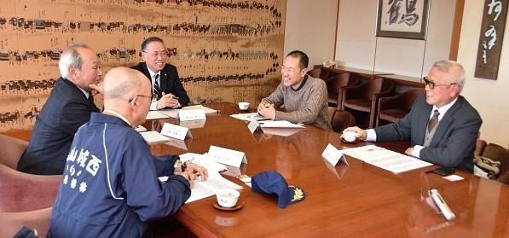
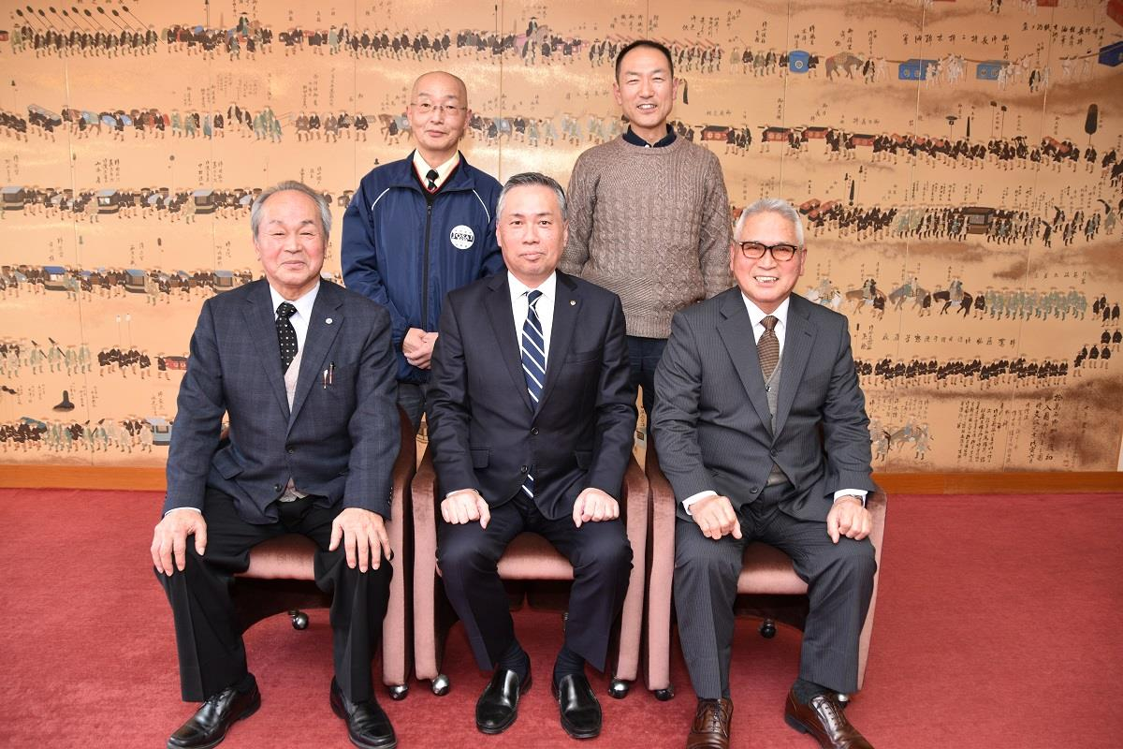
【参加者】左上から城西まちづくり協議会 髙須昌明さん、高倉自治協議会 下山智久さん、
あば村運営協議会 小椋道典さん、上加茂地区住民自治協議会 國米彰さん

■参加者への事後アンケートの声
・他地区の問題と解決が聞けて良かった。課題解決に向けて更に情報収集したい。
・高齢者の移送手段が地域課題。地域として出来ることと行政がしなくてはならないことがあると思う。
・皆さんの発展的な話が聞け、自分たちの地域も努力していこうという気持ちが高まった。
・他地区の取組について、苦労された事などをきくことができ、勉強になった。
・まちづくりは終わりがないので、また、他の地域の方々と話し合う場があれば参加したい。何回でも繰り返すことで、津山のまちづくりが進むのではないか。

